|  |  |
| --- | --- |
|  | **Projet LO23 ChessP2P** |
|  | Auteur(s) :   * PASQUIER Esteban * PICAVET Loic * SILVESTRE Joseph * PENOT Vincent |

|  |
| --- |
| **Plan de Management de Projet**  **Réalisation d’un jeu d’échec en réseau décentralisé** |
|  |

**BROUILLON !**

Table des matières

1 Un unique projet : ChessP2P 4

1.1 Organigramme de l’équipe 4

1.2 Actions qualités 5

1.2.1 Titre 1.1.1 5

2 Management du module IHM Grille 6

2.1 Introduction 6

2.2 Découpage du projet 6

2.3 Estimation des charges 6

2.4 Planification 6

2.5 Déroulement du projet 6

2.6 Analyse de risque 6

2.7 Fiches de travail 6

2.7.1 Monsieur X  : Directeur de projet 6

2.7.2 Monsieur X : Manager 6

2.7.3 Monsieur X : Chef conception 6

2.7.4 Monsieur X : Responsable développement 6

2.7.5 Monsieur X : Chef qualité 6

2.7.6 Monsieur X : Responsable d’études 6

2.8 Bilan 6

3 Management du module IHM Connexion 7

3.1 Introduction 7

3.2 Découpage du projet 7

3.3 Estimation des charges 7

3.4 Planification 7

3.5 Déroulement du projet 7

3.6 Analyse de risque 7

3.7 Fiches de travail 7

3.7.1 Monsieur X  : Directeur de projet 7

3.7.2 Monsieur X : Manager 7

3.7.3 Monsieur X : Chef conception 7

3.7.4 Monsieur X : Responsable développement 7

3.7.5 Monsieur X : Chef qualité 7

3.7.6 Monsieur X : Responsable d’études 7

3.8 Bilan 7

4 Management du module Gestion de Données 8

4.1 Introduction 8

4.2 Découpage du projet 8

4.3 Estimation des charges 8

4.4 Planification 8

4.5 Déroulement du projet 8

4.6 Analyse de risque 8

4.7 Fiches de travail 8

4.7.1 Monsieur X  : Directeur de projet 8

4.7.2 Monsieur X : Manager 8

4.7.3 Monsieur X : Chef conception 8

4.7.4 Monsieur X : Responsable développement 8

4.7.5 Monsieur X : Chef qualité 8

4.7.6 Monsieur X : Responsable d’études 8

4.8 Bilan 8

5 Management du module Communication et Traitement 9

5.1 Introduction 9

5.2 Découpage du projet 9

5.3 Estimation des charges 9

5.4 Planification 9

5.5 Déroulement du projet 9

5.6 Analyse de risque 9

5.7 Fiches de travail 10

5.7.1 Monsieur X  : Directeur de projet 10

5.7.2 Monsieur X : Manager 10

5.7.3 Monsieur X : Chef conception 10

5.7.4 Monsieur X : Responsable développement 10

5.7.5 Monsieur X : Chef qualité 10

5.7.6 Monsieur X : Responsable d’études **Erreur ! Signet non défini.**

5.8 Bilan 10

# Un unique projet : ChessP2P

## Organigramme de l’équipe

## Actions qualités

* Les Chefs qualité

### Titre 1.1.1

## Bilan global de la gestion du projet

# Management du module IHM Grille

## Introduction

## Découpage du projet

## Estimation des charges

## Planification

### Diagramme d’ordonnancement

### Diagramme de Gantt

## Déroulement du projet

## Analyse de risque

## Fiches de travail

### Monsieur X  : Directeur de projet

### Monsieur X : Manager

### Monsieur X : Chef conception

### Monsieur X : Responsable développement

### Monsieur X : Chef qualité

### Monsieur X : Responsable d’études

## Bilan

# Management du module IHM Connexion

## Introduction

## Découpage du projet

## Estimation des charges

## Planification

### Diagramme d’ordonnancement

### Diagramme de Gantt

## Déroulement du projet

## Analyse de risque

## Fiches de travail

### Monsieur X  : Directeur de projet

### Monsieur X : Manager

### Monsieur X : Chef conception

### Monsieur X : Responsable développement

### Monsieur X : Chef qualité

### Monsieur X : Responsable d’études

## Bilan

# Management du module Gestion de Données

## Introduction

## Découpage du projet

## Estimation des charges

## Planification

### Diagramme d’ordonnancement

### Diagramme de Gantt

## Déroulement du projet

## Analyse de risque

## Fiches de travail

### Monsieur X  : Directeur de projet

### Monsieur X : Manager

### Monsieur X : Chef conception

### Monsieur X : Responsable développement

### Monsieur X : Chef qualité

### Monsieur X : Responsable d’études

## Bilan

# Management du module Communication et Traitement

## Introduction

## Découpage du projet

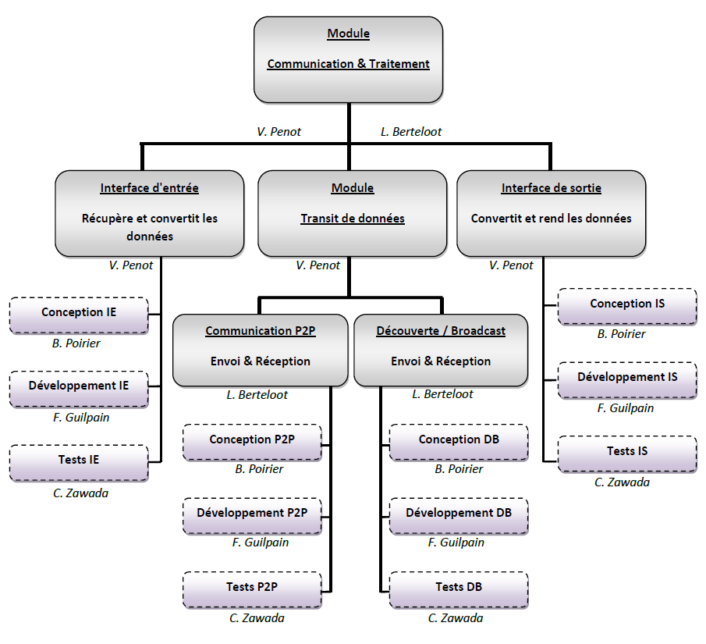

## Estimation des charges

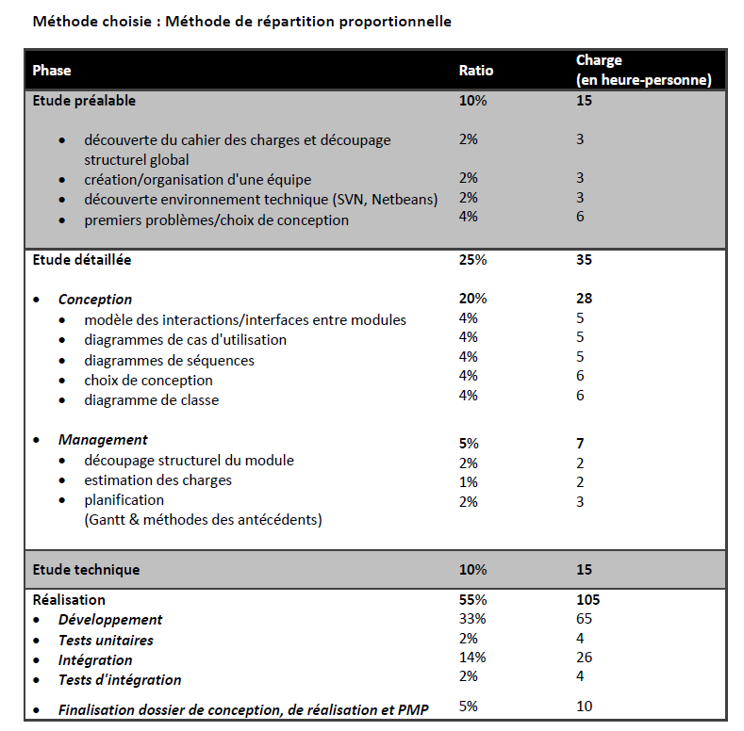

## Planification

### Diagramme d’ordonnancement

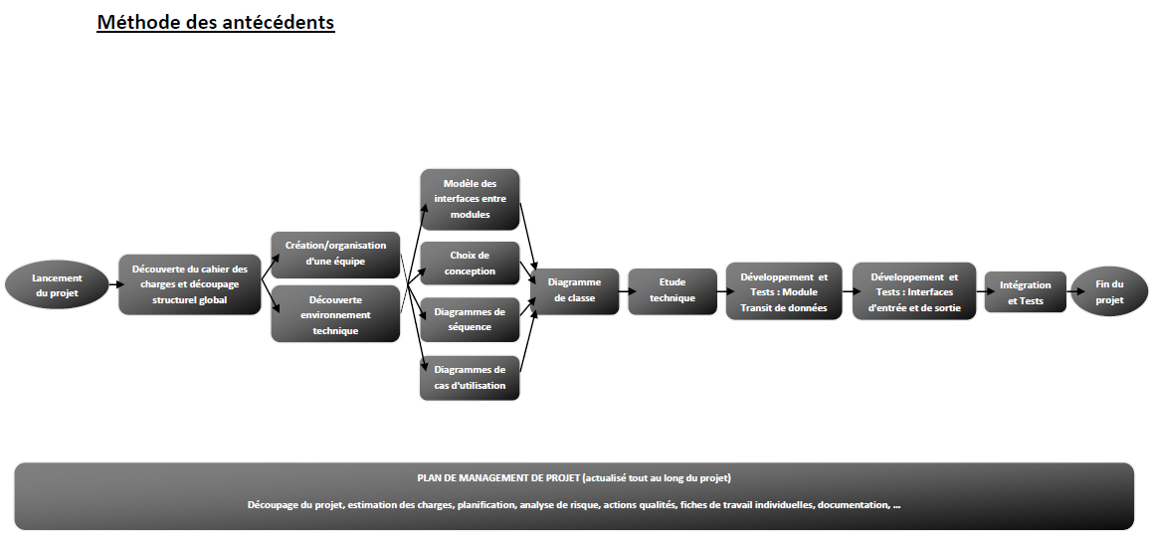

### Diagramme de Gantt

## Déroulement du projet

* Vincent

## Analyse de risque

* Caroline

## Fiches de travail

### Luc BERTELOOT : Directeur de projet

|  |  |  |  |  |  |
| --- | --- | --- | --- | --- | --- |
| Semaine | Tâche | Durée estimée | Temps passé | Reste à faire | Remarques |
| 18/09 | - Découverte du cahier des charges.  - Découpage global  & Choix des équipes.  - Découverte SVN | 1h  1h  1h | 1h  1h  1h | 0h  0h  0h |  |
| 25/09 | - Réunion direction  - Choix de conception  - Modélisation des interactions entre modules | 1h  1h  1h | 2h  2h  2h | 0h  0h  0h |  |
| 02/10 | - Réunion direction  - Etude technique | 1h  3h | 1h30  4h30 | 0h  0h |  |
| 09/10 | - |  |  |  |  |

### Vincent PENOT: Manager

|  |  |  |  |  |  |
| --- | --- | --- | --- | --- | --- |
| Semaine | Tâche | Durée estimée | Temps passé | Reste à faire | Remarques |
| 18/09 | - Découverte du cahier des charges.  - Découpage global  & Choix des équipes.  - Découverte SVN | 1h  1h  1h | 1h  1h  1h | 0h  0h  0h |  |
| 25/09 | - Réunion manageur  - Choix de conception  - Début du Plan de Management de Projet  Découpage structurel | 1h  1h  1h | 1h30  2h  1h30 | 0h  0h  0h | Difficulté de se mettre en accord et du découpage |
| 02/10 | - Réunion manageur  -Suite du Plan de Management de Projet  Estimation des charges  Planification (Gantt & Ordonnancement)  - Choix de conception des interfaces | 1h  2h  30min | 2h  4h  30min | 0h  0h  0h | Difficulté de visualiser les interfaces |
| 09/10 | - Réunion manageur  -Suite du Plan de Management de Projet  Fiche de compte rendu d'activité de chacun  - Etude technique (TCP/IP, Multicast) | 1h  1h  1h |  |  |  |

### Benjamin POIRIER : Chef conception

|  |  |  |  |  |  |
| --- | --- | --- | --- | --- | --- |
| Semaine | Tâche | Durée estimée | Temps passé | Reste à faire | Remarques |
| 18/09 | - Découverte du cahier des charges.  - Découpage global  & Choix des équipes.  - Découverte SVN | 1h  1h  1h | 1h  1h  1h | 0h  0h  0h |  |
| 25/09 | - Réunion conception  - Diagrammes de séquences  - Diagrammes de cas d'utilisation | 1h  1h  1h | 2h  2h30  2h | 0h  0h  0h |  |
| 02/10 | - Réunion conception  - Finalisation Diagrammes de séquences  - Finalisation Diagrammes d'utilisation | 1h  2h  2h | 1h  2h  2h | 0h  0h  0h |  |
| 09/10 | - Diagramme de classe  - Choix de conception | 2h  1h |  |  |  |

### François GUILPAIN : Responsable développement

|  |  |  |  |  |  |
| --- | --- | --- | --- | --- | --- |
| Semaine | Tâche | Durée estimée | Temps passé | Reste à faire | Remarques |
| 18/09 | - Découverte du cahier des charges.  - Découpage global  & Choix des équipes.  - Découverte SVN | 1h  1h  1h | 1h  1h  1h | 0h  0h  0h |  |
| 25/09 | - Diagrammes de séquences  - Diagrammes de cas d'utilisation  - Modélisation des interfaces entre modules | 1h  1h  1h | 1h30  1h30  1h | 0h  0h  0h |  |
| 02/10 | - Finalisation Diagrammes de séquences  - Finalisation Diagrammes d'utilisation  - Etude technique | 1h  1h  3h | 0h : MALADE | 0h  0h  0h |  |
| 09/10 | - |  |  |  |  |

### Caroline ZAWADA : Chef qualité

|  |  |  |  |  |  |
| --- | --- | --- | --- | --- | --- |
| Semaine | Tâche | Durée estimée | Temps passé | Reste à faire | Remarques |
| 18/09 | - Découverte du cahier des charges.  - Découpage global  & Choix des équipes.  - Découverte SVN | 1h  1h  1h | 1h  1h  1h | 0h  0h  0h |  |
| 25/09 | - Réunion qualité  - Mise en place de normes, de spécifications | 2h  1h | 3h  1h | 0h  0h |  |
| 02/10 | - Réunion qualité  - Rédaction documents modèles | 1h  1h | 2h  1h | 0h  0h |  |
| 09/10 | - |  |  |  |  |

## Bilan